Учреждение образования

«БЕЛОРУССКИЙ ГОСУДАРСТВЕННЫЙ УНИВЕРСИТЕТ ИНФОРМАТИКИ И РАДИОЭЛЕКТРОНИКИ»

Кафедра информатики

Отчет по лабораторной работе №2

Численное решение систем линейных уравнений

методом простых итераций и методом Зейделя

Выполнил:

студент группы 053506

Ермолович Д.С.

Руководитель:

доцент

Анисимов В.Я.

Минск 2022

Содержание

Цель работы 3

Теоретический сведения 3

Программная реализация 7

Код: 7

Тесты 12

Вывод: 16

# Цель работы

1. Изучить итерационные методы решения СЛАУ (метод простых итераций, метод Зейделя).
2. Составить алгоритм решения СЛАУ указанными методами, применимый для организации вычислений на ЭВМ.
3. Составить программу решения СЛАУ по разработанному алгоритму.
4. Численно решить тестовые примеры и проверить правильность работы программы. Сравнить трудоемкость решения методом простых итераций и методом Зейделя.

# Теоретический сведения

Прямые методы применяют главным образом для решения задач малой размерности, когда нет ограничений в доступной оперативной памяти ЭВМ или необходимости выполнения чрезмерно большого числа арифметических операций. Большие системы уравнений, возникающие в основном в приложениях, как правило, являются разреженными. Методы исключения для систем с разреженным и матрицами неудобны, например, тем, что при их использовании большое число нулевых элементов превращается в ненулевые, и матрица теряет свойство разреженности. В противоположность им при использовании итерационных методов в ходе итерационного процесса матрица не меняется, и она, естественно, остается разреженной. Большая эффективность итерационных методов по сравнению с прямыми методами тесно связанна с возможностью существенного использования разреженности матриц.

Итерационные методы основаны на построении сходящейся к точному решению x рекуррентной последовательности.

Для решения СЛАУ методом простых итераций преобразуем систему от первоначальной формы Ax = b или

(2.1)

$a_{11}x_{1}+a_{12}x_{2}+...+a_{1n}x_{n}=b_{1}$,

$a_{21}x_{1}+a_{22}x_{2}+...+a_{2n}x_{n}=b_{2}$,

$$...,$$

$$a_{n1}x_{1}+a_{n2}x_{2}+…+a_{nn}x_{n}=b_{n}$$

к виду

(2.2)

$$x = Bx + c$$

Здесь **B** – квадратная матрица с элементами bij (i, j = 1, 2, ..., n), c – вектор-столбец с элементами ci (i = 1, 2, ..., n).

В развернутой форме записи система (2.2) имеет следующий вид:

$x_{1}=b_{11}x_{1}+b_{12}x_{2}+...+b_{1n}x_{n}+c_{1}$,

$x_{2}=b_{21}x_{1}+b_{22}x_{2}+...+b_{2n}x_{n}+c_{2}$,

$$...,$$

$$x_{n}=b_{n1}x_{1}+b_{n2}x_{2}+...+b_{nn}x_{n}+c_{n}$$

Вообще говоря, операция приведения системы к виду, удобному для итераций, не является простой и требует специальных знаний, а также существенного использования специфики системы.

Можно, например, преобразовать систему (2.1) следующим образом

$x_{1}=({b_{1}-a}_{11}x_{1}-a_{12}x_{2}-...-a_{1n}x_{n})/a_{11}+x_{1}$,

$x_{2}=({b_{2}-a}_{21}x_{1}-a_{22}x_{2}-...-a_{2n}x_{n})/a_{22}+x_{2}$,

$$...,$$

$$x_{n}=({b_{n}-a}_{n1}x_{1}-a_{n2}x_{2}-...-a_{nn}x_{n})/a_{nn}+x_{n}$$

если диагональные элементы матрицы **А** отличны от нуля.

Можно преобразовать систему (2.1) в эквивалентную ей систему

$$x = (E-A)x+b$$

Задав произвольным образом столбец начальных приближений **х0** = (x10, x20, ..., xn0)T, подставим их в правые части системы (2.2) и вычислим новые приближения **x1** = (x11 , x21 , ..., xn1)T , которые опять подставим в систему (2.2) и т.д. Таким образом, организуется итерационный процесс

$x^{k}=Bx^{k-1}+c$, k = 1, 2, …

Известно, что система (2.1) имеет единственное решение **х\*** и последовательность {***xk***} сходится к этому решению со скоростью геометрической прогрессии, если || **В** || < 1 в любой матричной норме.

Т.е. для того, чтобы последовательность простых итераций сходилась к единственному решению достаточно, чтобы выполнялось одно из следующих условий:

$\max_{1≤i≤n}{(\sum_{j=1}^{n}{|b_{ij}|})<1}$

$\sum_{i=1}^{n}{\sum_{j=1}^{n}{{b_{ij}}^{2}}}<1$

$\max_{1≤j≤n}{(\sum_{i=1}^{n}{|b_{ij}|})<1}$

**Метод Зейделя** является модификацией метода простых итераций. Суть его состоит в том, что при вычислении следующего $x_{i}^{k}$ в формуле $x^{k}=Bx^{k-1}+c$, k = 1, 2, … вместо $x_{1}^{k-1}, x_{2}^{k-1},…,x_{i-1}^{k-1}$ используются уже вычисленные $x_{1}^{k}, x_{2}^{k},…,x_{i-1}^{k}$, т.е.

(2.3)

$$x_{i}^{k} =\sum_{j=1}^{i-1}{g_{ij}x_{j}^{k}}+\sum_{j=i+1}^{n}{g_{ij}x_{j}^{k-1}}+c_{i}$$

Такое усовершенствование позволяет ускорить сходимость итерации почти в два раза. Кроме того, данный метод может быть реализован на ЭВМ без привлечения дополнительного массива, т.к. полученное новое $x_{i}^{k}$ сразу

засылается на место старого.

Схема алгоритма аналогична схеме метода простых итераций. Самый простой способ приведения системы к виду, удобному для итераций, состоит в следующем. Из первого уравнения системы (2.1) выразим неизвестное *x1*:

,

из второго уравнения выразим неизвестное *x2*:

,

и т.д. В результате получим систему

$x_{1}=b_{12}x_{2}+b_{13}x_{3}+...+b_{1n}x_{n}+c_{1}$,

$x_{2}=b_{21}x_{1}+b_{23}x_{3}+...+b_{2n}x_{n}+c_{2}$,

$$...,$$

$x_{n}=b_{n1}x_{1}+b_{n2}x_{2}+...+b_{n n-1}x_{n-1}+c_{n}$,

в которой на главной диагонали матрицы ***B*** находятся нули, а остальные элементы выражаются по формулам

$b_{ij}=-a_{ij}/a_{ii}$, $c_{i}=b_{i}/a_{ii}$, $(i,j=1,2,…,n, i≠j)$

Конечно, для возможности выполнения указанного преобразования необходимо, чтобы диагональные элементы матрицы **A** были ненулевыми.

Введем нижнюю **B1** (получается из **B** заменой нулями элементов, стоявших на главной диагонали и выше ее) и верхнюю ***B2*** (получается из **B** заменой нулями элементов, стоявших на главной диагонали и ниже ее) треугольные матрицы.

Заметим, что **B = B1 + B2** и поэтому решение **x** исходной системы удовлетворяет равенству

(2.5)

$$x = B_{1}x + B_{2} x + c$$

Выберем начальное приближение ***x***(0) = [*x*1(0), *x*2(0), …, *x*n(0)]T. Подставляя его в правую часть равенства, находим первое приближение

(2.6)

$$x^{(1)} = B_{1}x^{(1)} + B_{2} x^{(0)} + c$$

Подставляя приближение ***x***(1), получим

(2.7)

$$x^{(2)} = B_{1}x^{(2)} + B_{2} x^{(1)} + c$$

Продолжая этот процесс далее, получим последовательность x^0), x^, ., x^n), ... приближений к вычисляемых по формуле

(2.8)

$$x^{(k+1)} = B_{1}x^{(k+1)} + B_{2} x^{(k)} + c$$

Или же

$$x_{i}^{(k+1)} = \sum_{j=1}^{i-1}{b_{ij}x_{j}^{(k+1)}} + \sum_{j=i+1}^{n}{b_{ij}x_{j}^{(k)}} + c_{i}$$

Объединив приведение системы к виду, удобному для итераций и метод Зейделя в одну формулу, получим

(2.9)

$$x_{i}^{(k+1)} =x_{i}^{(k)}-(\sum_{j=1}^{i-1}{a_{ij}x_{j}^{\left(k+1\right)}} + \sum_{j=i}^{n}{a_{ij}x_{j}^{\left(k\right)}}- b_{i})/a_{ii}$$

Тогда достаточным условием сходимости метода Зейделя будет условие *доминирования диагональных элементов в строках или столбцах матрицы* ***A****, т.е.*

$a_{ii}>a_{i1}+…+a_{in}$*для всех i = 1, 2, …, n  
или*

$a_{jj}>a_{1j}+…+a_{nj}$*для всех j = 1, 2, …, n*

Методы простой итерации и Зейделя сходятся примерно так же, как геометрическая прогрессия со знаменателем || **B** ||.

# Программная реализация

## Код:

Функция calc_accuracy определяет точность решения.

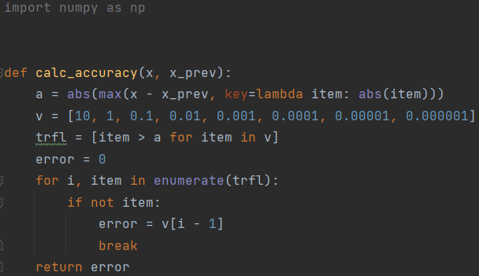

Функция make_matrix приводит систему к виду пригодному для ее решения методом простых итераций или Зейделя.

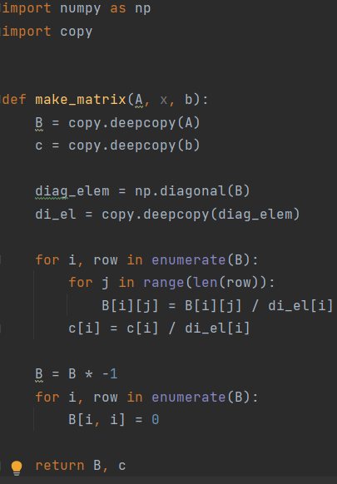

Функция check_diagonal меняет строчки матрицы А, если на ее диагонали стоят нули.

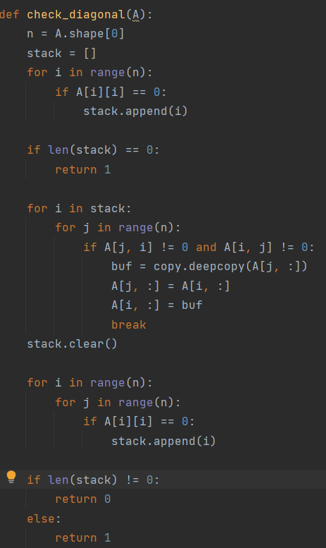

Функция сheck_compatibility проверяет систему на бесконечное количество решений или на их отсутствие.

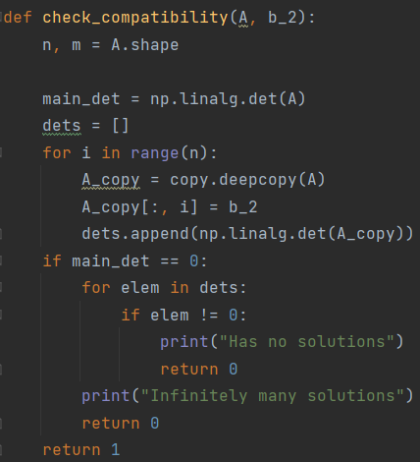

Функция check_convergence_simple проверяет сходимость метода простых итераций.

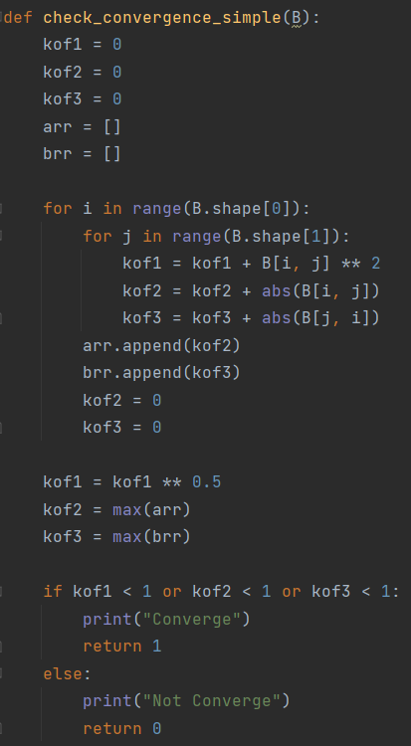

Функция check_convergence_seidel проверяет сходимость метода простых итераций.

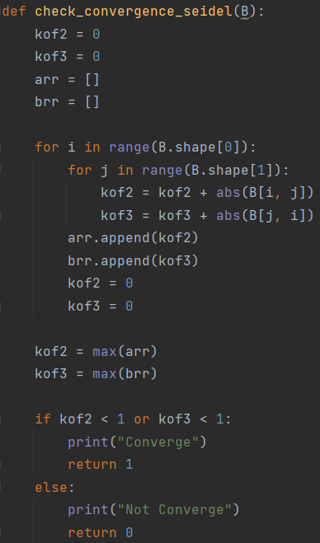

Функция simple_iteration_method решает систему методом простых итераций.

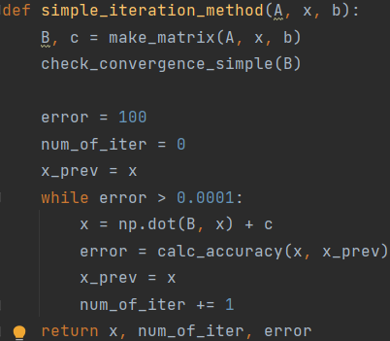

Функция seidel_method решает систему методом Зейделя.

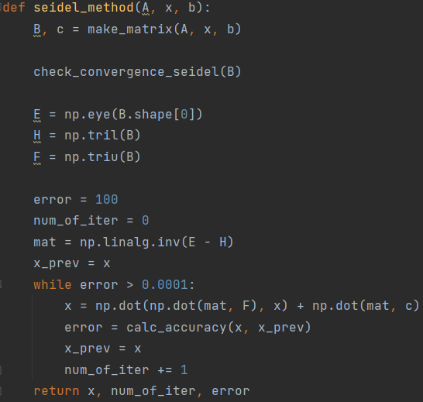

## Тесты

1.

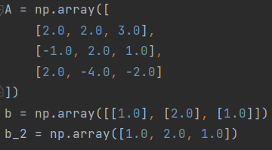

Ax=b

Ответ: Система не имеет решений.

2.

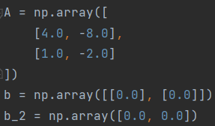

Ax=b

Ответ: Система имеет бесконечно много решений.

3.

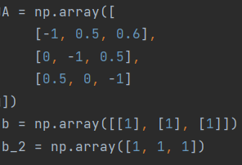

Ax=b

Система предупреждает что не выполнен достаточный критерий сходимости.

Метод простых итераций:

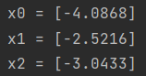

Ответ получен с точностью 0.0001 за 28 итераций.

Изменим значения матрицы А, чтобы оценить погрешность

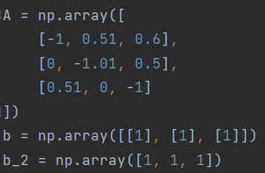

Ответ получен с точностью 0.0001 за 29 итераций.

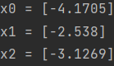

Найдем евклидову норму от разности двух решений. Погрешность равна 0.1194.

Метод Зейделя:



Ax=b

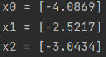

Ответ получен с точностью 0.0001 за 18 итераций.

Изменим значения матрицы А, чтобы оценить погрешность



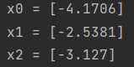

Ответ получен с точностью 0.0001 за 19 итераций.

Найдем евклидову норму от разности двух решений. Погрешность равна 0.1194.

Задание

Вариант 8

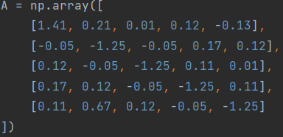

Ax=b

Достаточные условия сходимости выполнены.

Решение методом простых итераций:

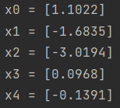

Ответ получен с точностью 0.0001 за 10 итераций.

Изменим значения матрицы А, чтобы оценить погрешность

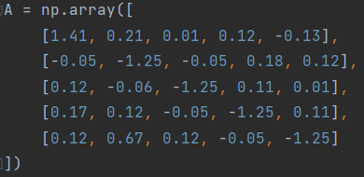

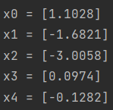

Ответ получен с точностью 0.0001 за 10 итераций

Найдем евклидову норму от разности двух решений. Погрешность равна 0.017.

Решение методом Зейделя:



Ax=b

Достаточные условия сходимости выполнены.

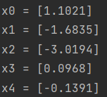

Ответ получен с точностью 0.0001 за 5 итераций

Изменим значения матрицы А, чтобы оценить погрешность



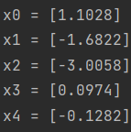

Ответ получен с точностью 0.0001 за 5 итераций

Найдем евклидову норму от разности двух решений. Погрешность равна 0.017.

# Вывод:

В результате выполнения лабораторной работы я убедился в том, что метод Зейделя при условии выполнений условий сходимости сходится быстрее к ответу с заданной точностью быстрее, чем метод простых итераций.